8.0.1 - 8.4.5

Segment (Szegmens) - Nagyobb filenak egy kis darabkája

Darabolás - fragmentation

NAT: Egy LAN-on belül minden eszköznek egy IP címe van

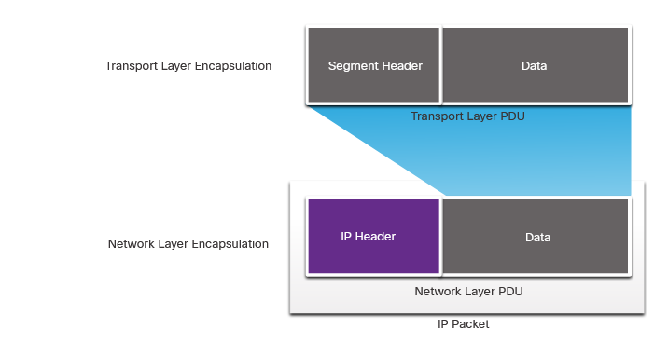

IPv4:

**32bit**

**4.294.967.296** féle variáció

IP tulajdonságai:

Összeköttetés-mentes: Amikor elküldik, akkor te arról nem tudsz és nem tudod mikor jön meg

Legjobb szándékú: Nem küldi újra, ha rosszul érkezett meg

Közegfüggetlen: Nem tudja, hogy milyen közegen megy keresztül (fiber, wireless, coax, stb.)

Ezeket más rétegbeli dolgok pótolják

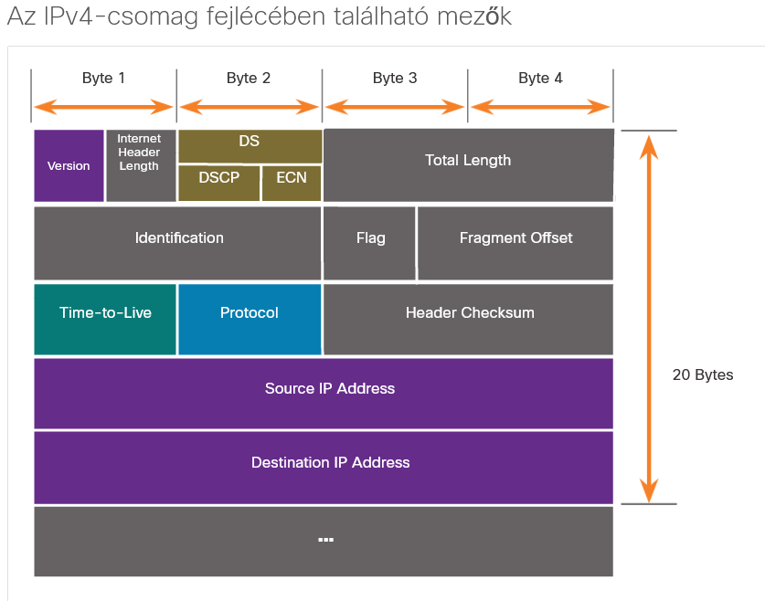

IPv6:

**128bit**

**340.282.366.920.938.463.463.374.607.431.768.211.456** féle variáció

Arra jött létre, hogy leváltsa az IPv4-et

Biztonságosabb mint az IPv4

Gyorsabb mint az IPv4

Hop limit = Time to Live

